

**Министерство науки и высшего образования РФ**

**федеральное государственное бюджетное образовательное учреждение**

**высшего образования**

**«Московский государственный технологический университет «СТАНКИН»**

**(ФГБОУ ВО «МГТУ «СТАНКИН»)**

**Кафедра «Измерительные информационные системы и технологии»**

**Дисциплина «Организация и технология испытаний»**

«Калибровка координатно-измерительных машин».

Выполнил: студент группы АДБ-20-03  
Васильев Дмитрий Игоревич

Проверил: старший преподаватель Бушуев С.В.

_______________  
 (оценка)

________________

(дата защиты ЛР)

________________

(подпись преподавателя)

Москва 2023

**Цель работы:**

Освоение основных приёмов и принципов калибровки координатно-измерительной машины контактного типа.

**Приборы и оборудование:**

Координатно-измерительная машина Global 05-05-05, набор КМД.

**Средство измерения и его метрологические характеристики:**

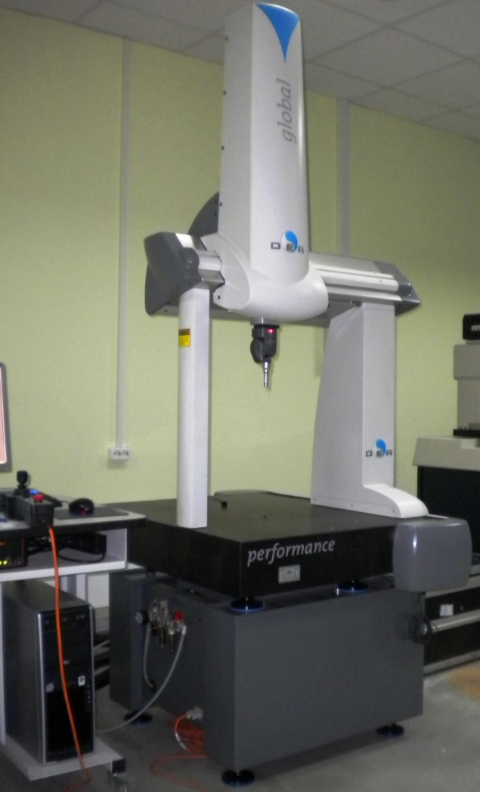

Рис.1 Координатно-измерительная машина Global 05-05-05

|  |  |
| --- | --- |
| **Наименование:** | Координатно-измерительная машина Global 05-05-05 (Рис.1) |
| **Модель/марка:** | Global 05-05-05 |
| **Производитель:** | Hexagon Metrology, Италия |
| **Назначение:** | Координатно-измерительная машина DEA GLOBAL предназначена для контроля линейно-угловых размеров, формы измеряемых объектов, взаимного положения геометрических объектов. |

**Технические характеристики:**

|  |  |
| --- | --- |
| Диапазон измерения |  |
| X, мм: | 500 |
| Y, мм: | 500 |
| Z, мм: | 500 |
| Точность измерения: |  |
| щуп TP 200 Е, (L в мм) мкм: | 1,7+L/333 (мкм) |
| щуп SP25 Е, (L в мм) мкм: | 1,5+L/333 (мкм) |

**Задание:**

1. Произвести калибровку щупа ТР200 с использованием калибровочной стальной сферы диаметром 15 мм.

2. Записать погрешность калибровки по сфере в Таблицу 1.

3. Произвести установку и привязку КМД длиной 100, 200 и 400 мм вдоль оси X.

4. Провести 9 измерений между центрами измерительных поверхностей КИМ, результаты занести в таблицу 1.

5. Произвести установку и привязку КМД длиной 100, 200 и 400 мм вдоль оси Y.

6. Провести 9 измерений между центрами измерительных поверхностей КИМ, результаты занести в таблицу 1.

7. По результатам измерений сделать вывод о годности КИМ.

**Результаты измерения:**

Таблица 1. Результаты калибровки КИМ DEA Global 05-05-05

|  |  |  |  |  |
| --- | --- | --- | --- | --- |
| Объект измерений | Отклонение результатов измерений по калибровочной сфере, мм | Результаты измерений по оси X, мм | Результаты измерений по оси Y, мм | Среднее отклонение от действительного размера КМД, мм |
| Образцовая сфера | 0,007 |  |  |  |
| КМД 100 мм |  | 100,001 | 100,00113 | 0,00133 |
|  | 100,001 | 100,00214 |
|  | 100,000 | 100,00174 |
|  | 100,000 | 100,00094 |
|  | 100,000 | 100,00164 |
|  | 100,000 | 100,00054 |
|  | 100,000 | 100,0094 |
|  | 100,001 | 100,00054 |
|  | 100,001 | 100,00154 |
| КМД 200 мм |  | 200,00369 | 200,00154 | 0,00238 |
|  | 200,00349 | 200,00214 |
|  | 200,00309 | 200,00234 |
|  | 200,00289 | 200,00174 |
|  | 200,00239 | 200,00193 |
|  | 200,00299 | 200,00213 |
|  | 200,00269 | 200,00133 |
|  | 200,00259 | 200,00163 |
|  | 200,00299 | 200,00133 |
| КМД 400 мм |  | 400,002 | 399,99884 | 0,00054 |
|  | 400,001 | 400,00004 |
|  | 400,001 | 400,00024 |
|  | 400,001 | 399,99974 |
|  | 400,001 | 399,99994 |
|  | 400,001 | 399,99995 |
|  | 400,002 | 399,99984 |
|  | 400,001 | 400,00054 |
|  | 400,001 | 399,99954 |
| Решение о годности КИМ | Не годен |  |  |  |

**Выводы:**

В данной лабораторной работе были освоены основные приёмы и принципы калибровки координатно-измерительных машин контактного типа. По полученным данным измерений были посчитаны погрешности измерения и было выдвинуто решение о годности КИМ.